实验1 SQL Server 2008可视化操作
实验目的：
- 掌握使用可视化方式创建和修改数据库。
- 掌握使用可视化方式创建数据表，修改表的结构。
- 掌握使用可视化方式向表中插入数据，修改表中的记录值。
- 掌握数据备份与恢复的方法
- 掌握创建各种完整性约束的方法，了解完整性控制的意义与实现方法。
实验内容：
第1组实验：可视化方式创建数据库、数据表初步。
1、用可视化方式创建SDatabase数据库，要求数据文件的初始大小为3MB，最大大小为50MB，增长方式按10%增长；日志文件的初始大小为3MB，按1MB增长。数据文件存放在d:\db文件夹中。
实验步骤：
在安装关系数据库SQL Server 2008系统之后按以下步骤操作
在文件系统中打开“Windows资源管理器”，新建一个文件夹，例如：“D:\db”作为保存将生成的数据库有关文件的文件夹。
点“开始”→选“程序”→选“Microsoft SQL Server 2008 R2” →选“SQL Server Management Studio”
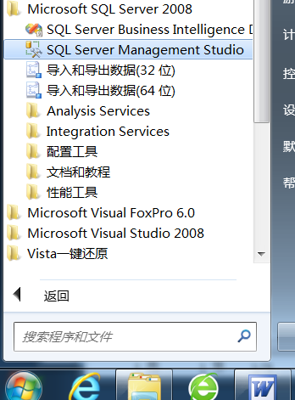
在弹出的“连接到服务器”对话框中选择输入服务器的名字，如果安装数据库系统时关于“安全性”规定的是“SQL Server身份验证”，输入“登录名”与“密码”之后点击“连接”；如果规定的是“Windows身份验证”，直接点击连接，进入SQL Server 2008的“对象资源管理器”。

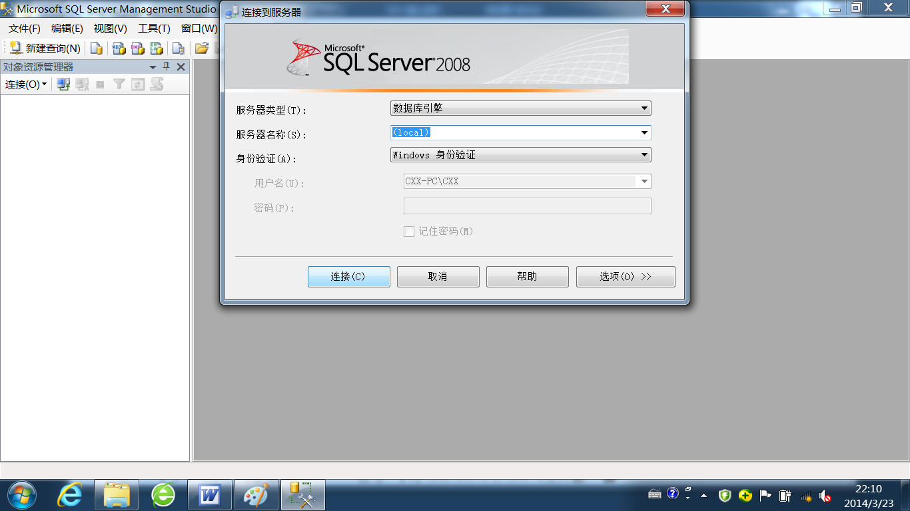

应用鼠标右键点击“数据库”，在弹出菜单中选“新建数据库”。
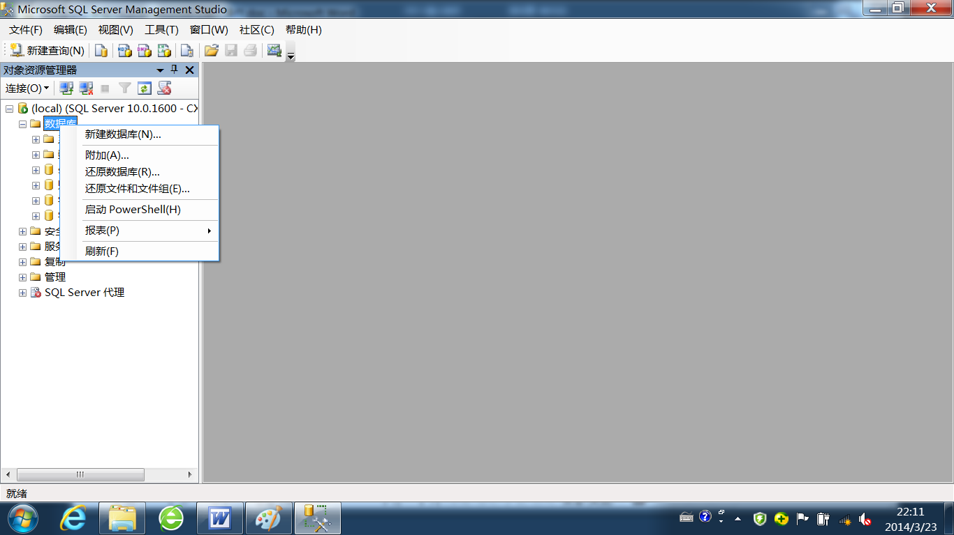

输入数据库名称，例如“SDatabase”
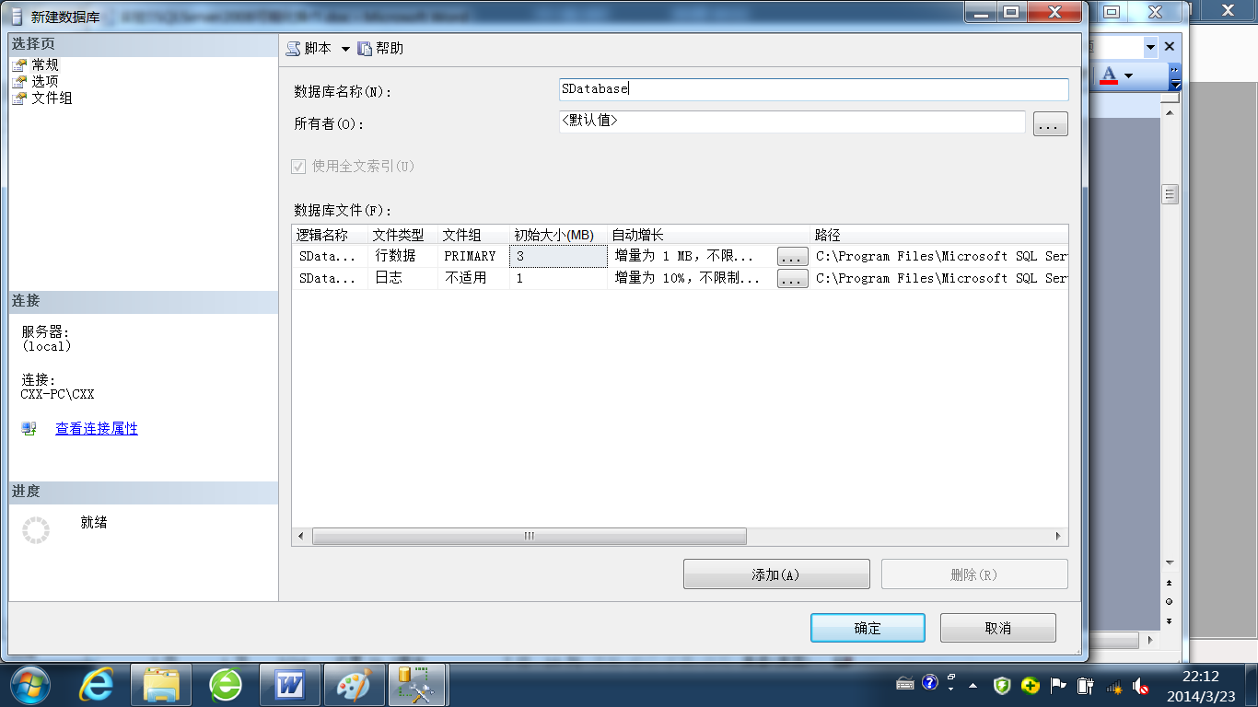

数据文件的默认初始大小为3mb，不用更改。单击自动增长后的按钮，弹出如图对话框。
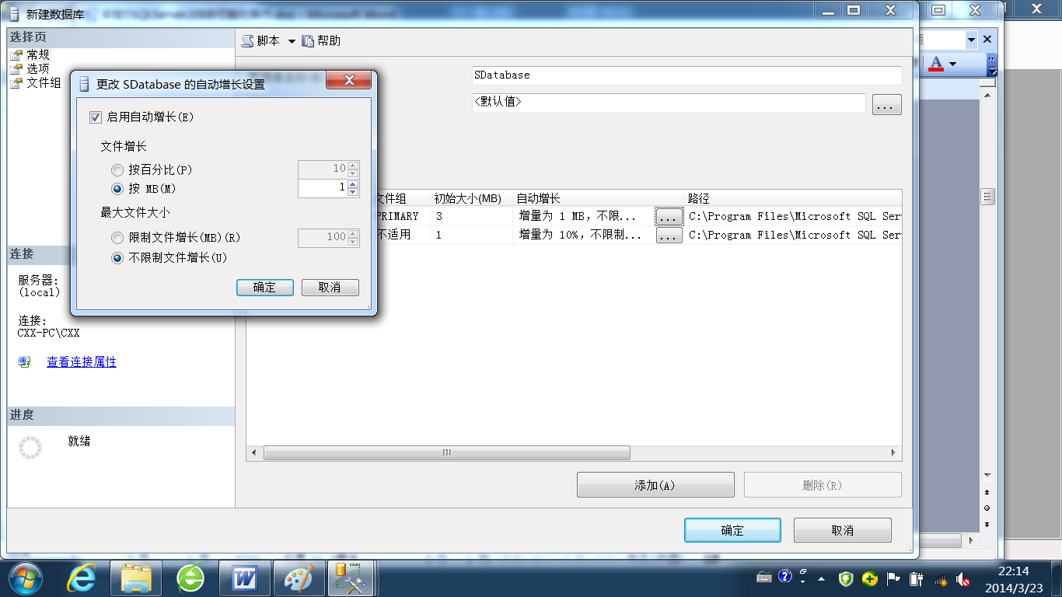

在该对话框中将文件增长改为按百分比。一次增加10%（默认值），最大文件大小改为限制文件增长，数据改为50。
用鼠标单击“数据库文件”表中“SDatabase”行中路径中的按钮，将路径定为“D:\db”。
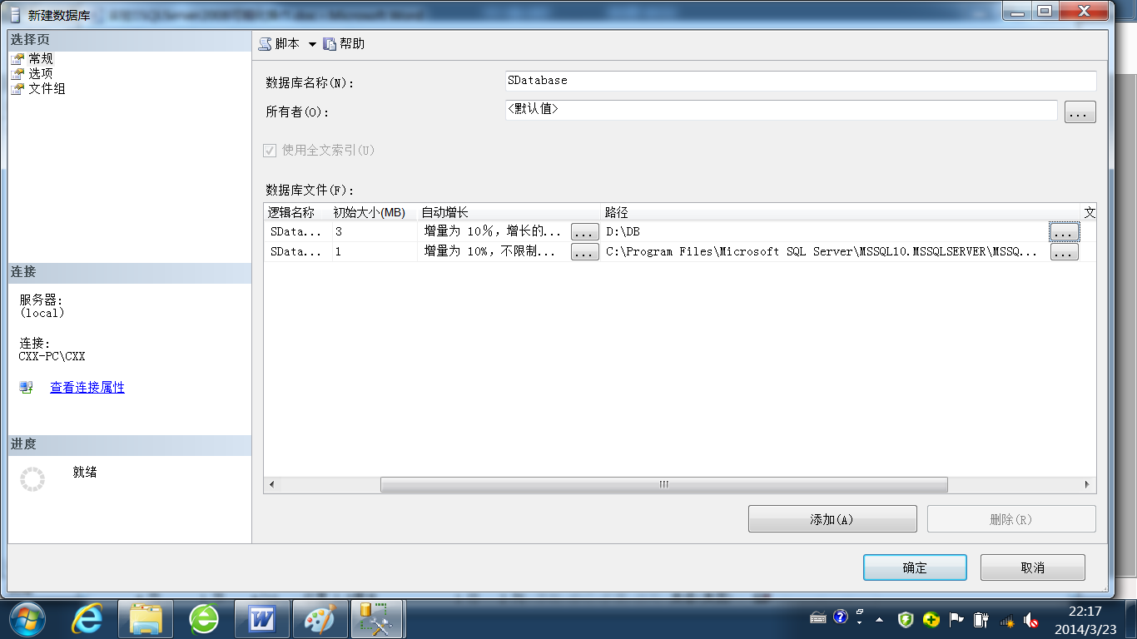
将光标移到日志文件“SDatabase _log”与数据文件一样设置它的初始大小，增长方式，路径定为“D:\db”。
将界面截图放到第1题结果中。
单击“确定”按钮。
将可见对象资源管理器中“数据库”目录下，新建立了数据库“SDatabase”。如果进入文件系统中文件夹“D:\db”，可以发现其中新生成了两个文件：SDatabase.mdf与SDatabase _log.ldf，前者为数据库“SDatabase”的数据文件，后者为该数据库的日志文件。
2、创建数据表“Student”，假定其中有“SNO”、“SNAME”、“AGE1” 、“SEX”等四个字段，数据类型分别为字符型、字符型、整型、字符型；数据宽度分别为6、16、默认值、2.
实验步骤：
展开数据库“SDatabase”的目录，用鼠标右键点击“表”，在弹出菜单中选“新建表”，进入表结构定义对话框。
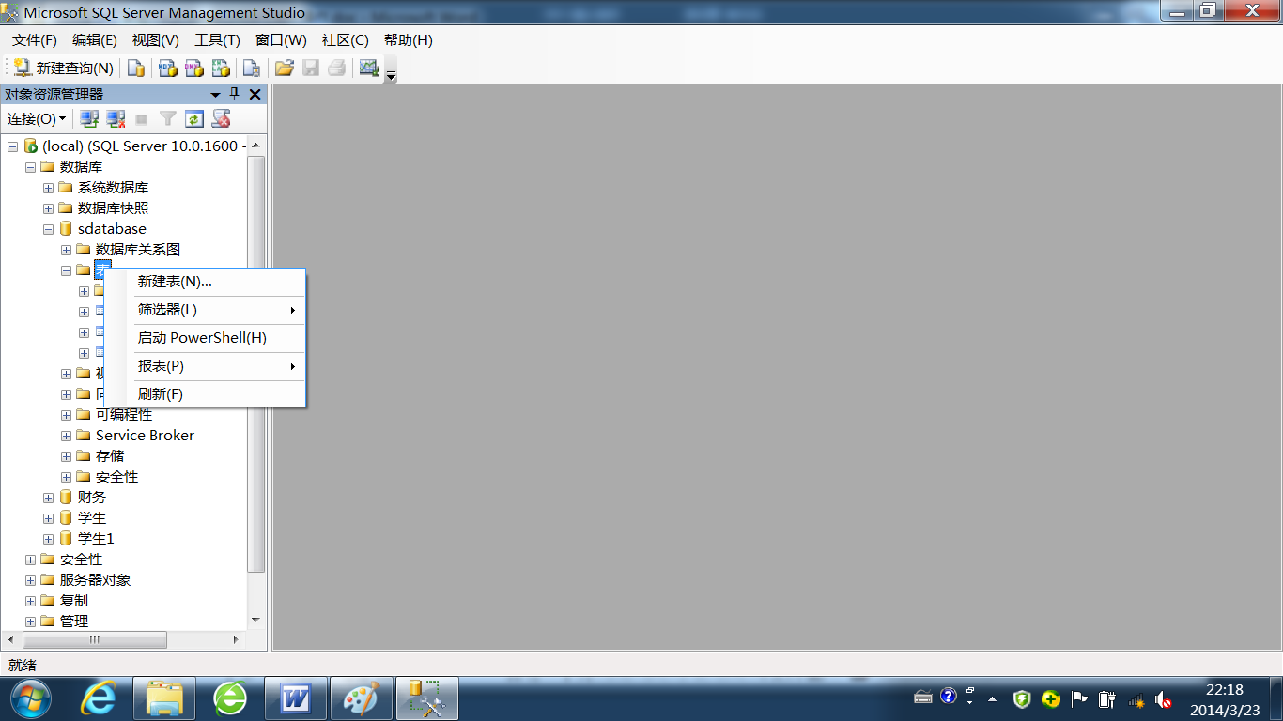
在表设计器中输入字段名、选择数据类型，如果是字符类类型，修改数据类型栏中括号中表示数据宽度的数字。
输入字段名：“SNO”、“SNAME”、“AGE1” 、“SEX”。
选择“SNO”、“SNAME”、“AGE1” 、“SEX”的数据类型各为“char”，“nchar”，“int”，“char”。
将“char”或“nchar”类型之后括号内的关于字段宽度的数字分别改为6、16与2。
“AGE”的数据类型为“int”，即整形，宽度为默认值，不用设置。
均允许NULL。
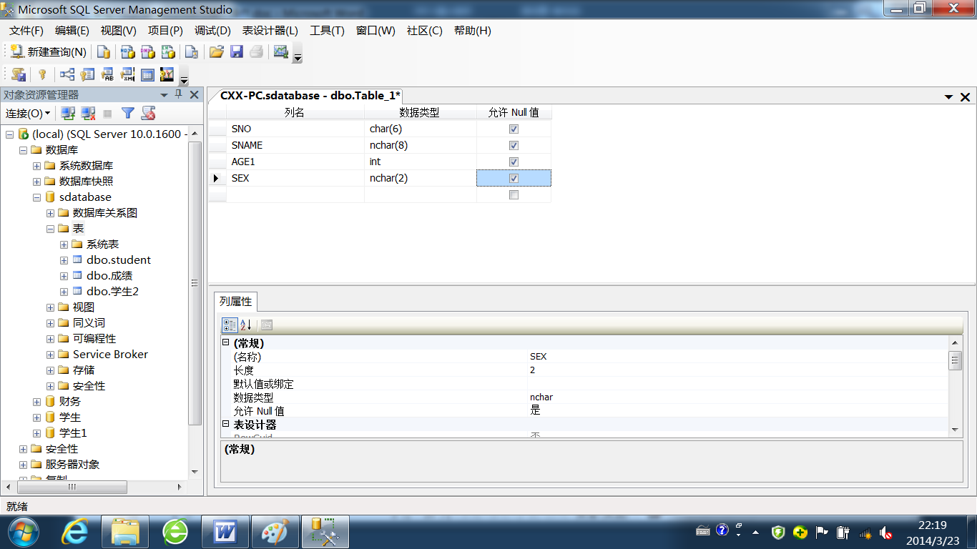
全部设计的意思是该表设计为四列，第一列名字为SNO，表示该列内数据为学生学号，其数据类型为char，表示“字符串”类型，该列内数据最大宽度为6字节；第二列名字为SNAME，表示该列内数据为学生姓名，其数据类型为nchar（字符串类型），列内数据最大宽度为16字节，在存放时每个字符占2个字符位，全长16个字符；第三列名字为AGE1 ，表示该列内将填入有关学生年龄的数据，其数据类型为int，表示“整数”类型，列内数据宽度等于默认值4字节；第四列名字为SEX，表示该列内数据为学生性别，其数据类型为char（字符串类型），列内数据最大宽度为2字节。
完毕后，点“╳”关闭表设计器。当问到“保存对以下各项的更改吗”时，回答“是”。
之后，输入表的名称：“Student”，点击“确定”。
3、向表中输入数据。
实验步骤：
展开表“Student”的目录，右键点击“dbo.student”，在弹出菜单中选“编辑前200行”。
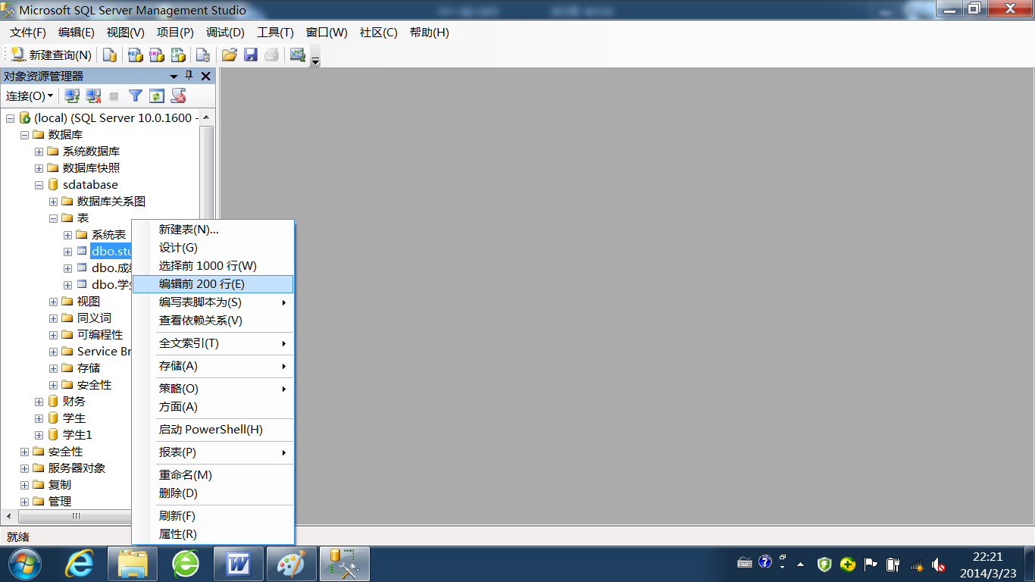
将出现一个表浏览器，按表输入数据，之后关闭表浏览器。
表“Student”初始数据
sno | sname | age1 | sex
201101 | Ping Zhang | 21 | a1
201102 | Ling Wang | 22 | a2

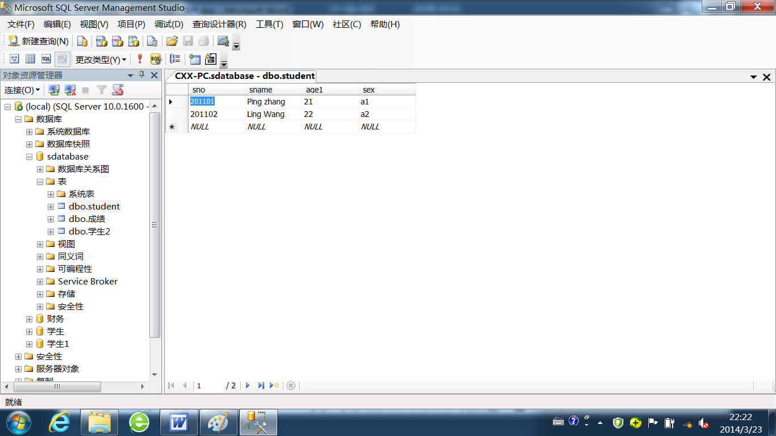

4、分离和附加数据库
实验步骤：
选中SDatabase数据库，【右击】，在弹出的菜单中选中【任务】子菜单中选择【分离..】，会弹出【分离数据库】的界面。
在分离数据库页面上，可以对要分离的数据库做以设定，选中“删除连接”，点击【确定】，即可。
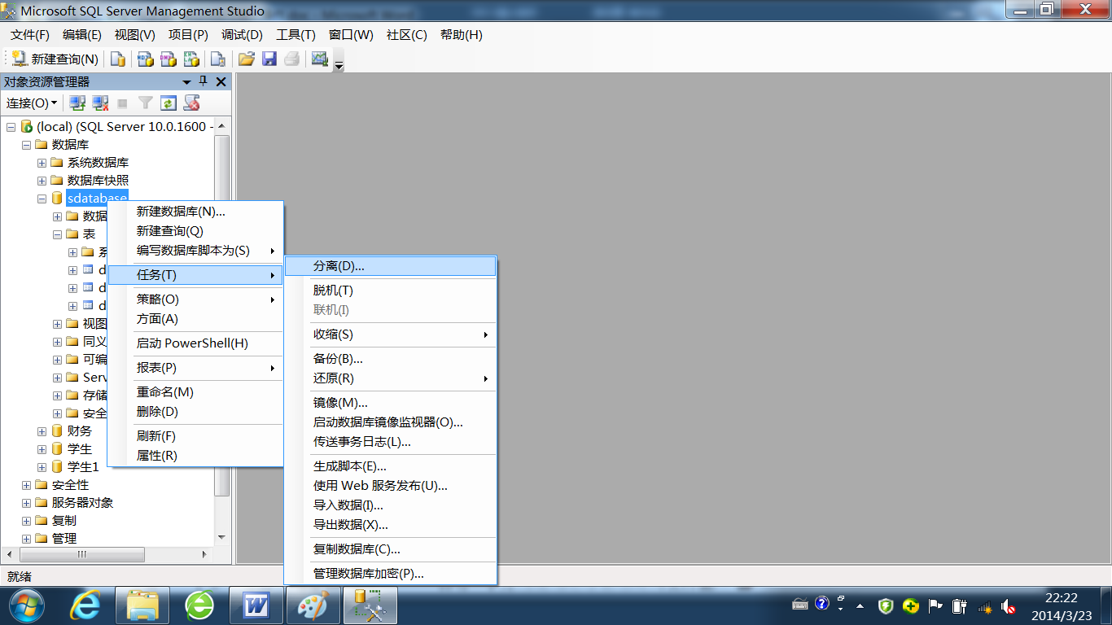
在d:\db文件夹中复制SDatabase.mdf与SDatabase _log.ldf二个文件到U盘中，为第2次实验做准备。
附加数据库：
实验步骤：
选中“数据库”，【右击】，在弹出的菜单中选中【附加】，在弹出的对话框中，选【添加】，找到d:\db文件夹，选中SDatabase.mdf，之后按“确定”，可见到数据库SDatabase已经恢复。

5、备份和还原数据库
实验步骤：
选中SDatabase数据库，【右击】，在弹出的菜单中选中【任务】子菜单中选择【备份】，会弹出【备份数据库】的界面。去掉原有路径与文件名，按【添加】，找到d:\db文件夹，在文件名框中输入：sdatabase.bak，按确定、确定、确定。完成备份操作。
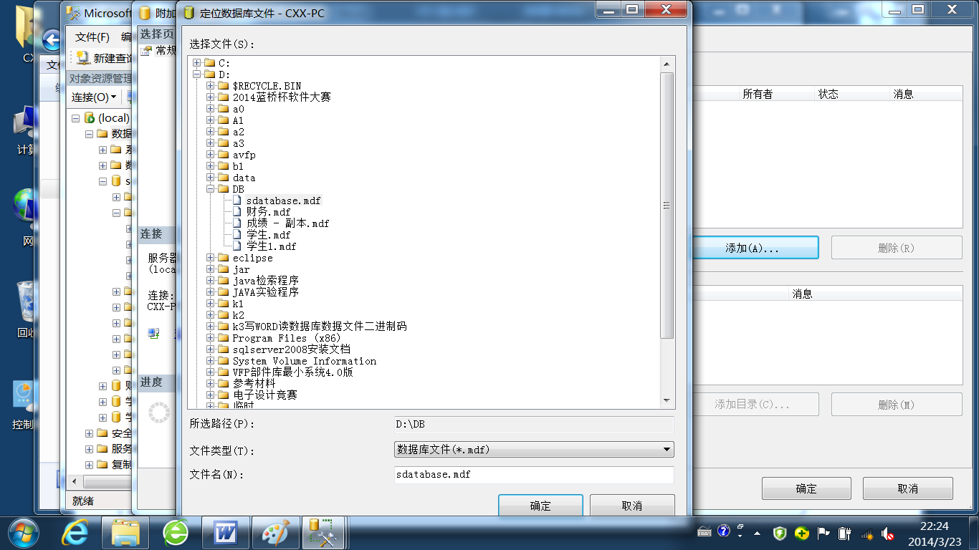
还原数据库sdatabase：
实验步骤：
右键点击【数据库】，选还原数据库。

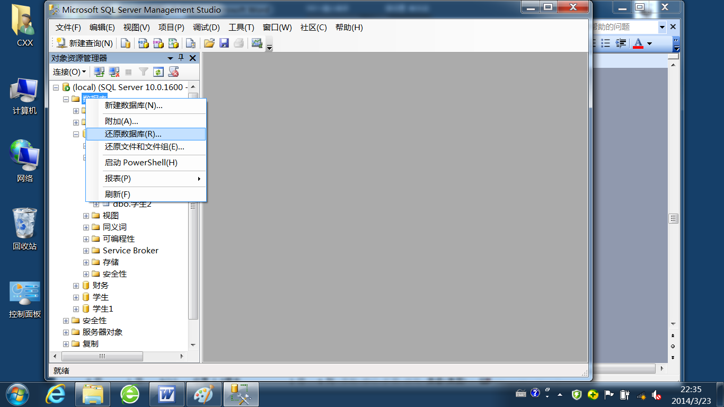

选目标数据库与源数据库，将目标数据库更名为Sdatabase1，按确定。
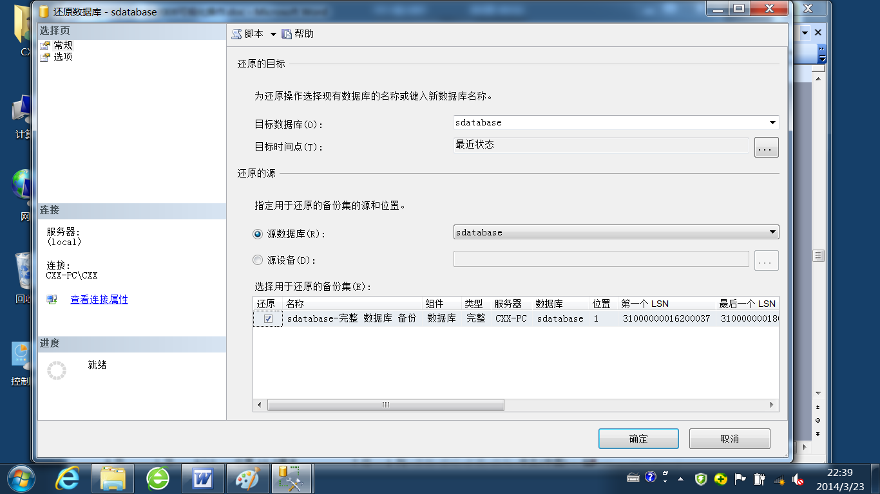

第2组实验：修改数据库数据文件
1、用可视化方式创建ZYGL(职员管理)数据库，要求数据文件的初始大小为3MB，最大大小为50MB，增长方式按10%增长；日志文件的初始大小为3MB，按1MB增长。数据文件存放在d:\db文件夹中。
实验步骤：
右击“数据库”，选“新建数据库”。在数据库名称文本框中输入ZYGL。
数据文件的默认初始大小为3mb，不用更改。单击自动增长后的按钮，弹出如图2-2的对话框。在该对话框中将文件增长改为按百分比。一次增加10%（默认值），最大文件大小改为限制文件增长，数据改为50。然后单击“确定”按钮。
单击路径后的按钮，弹出定位文件夹对话框，在该对话框中选择路径。
将光标移到日志文件，与数据文件一样设置它的初始大小，增长方式，路径等。
将界面截图放到第2题结果中。
2、用可视化方式修改ZYGL数据库，为ZYGL增加一个数据文件ZYGLBAK。
实验步骤：
右击“ZYGL”数据库，选择“属性”菜单项，弹出“数据库属性”对话框，在该对话框中选择“文件”选项卡。在右边的列表框中单击添加按钮，然后在新增加的空白行中设置新增加文件的名称及属性。
3、用可视化方式在职员管理数据库ZYGL中创建以下三张数据表：职员表、部门表、工资表。
表1 职员表结构
列名 | 数据类型 | 长度 | 是否允许空值 | 说明
员工号 | 定长字符型（char） | 3 | × | 主键
姓名 | 定长字符型（char） | 8 | ×
性别 | 定长字符型（char） | 2 | × | 要检查是否为“男”或“女”
出生日期 | 日期时间型datetime |  | √
手机号码 | 定长字符型（char） | 11 | √
工龄 | 整型（int） |  | √ | 应在0~35的范围
部门号 | 定长字符型（char） | 2 | √ | 要参照部门表的部门号
备注 | 文本型（text） |  | √

表2 部门表结构
列名 | 数据类型 | 长度 | 是否允许空值 | 说明
部门号 | 定长字符型（char） | 2 | × | 主键
部门名 | 定长字符型（char） | 10 | ×
电话 | 定长字符型（char） | 4 | √

表3 工资表结构：
列名 | 数据类型 | 长度 | 是否允许空值 | 说明
部门号 | 定长字符型（char） | 2 | √ | 参照部门表的部门号
员工号 | 定长字符型（char） | 3 | × | 要参照职员表的员工号,主键1
月份 | 整型(int) |  | × | 主键2
基本工资 | 数字数据类型numeric（7，2） |  | √
职务工资 | 数字数据类型numeric（5，2） |  | √
津贴 | Numeric（6，2） |  | √
三金扣款 | 精确数据类型decimal（6，2） |  | √
应发工资 | 精确数据类型decimal（7，2） |  | √ | 为基本工资+职务工资
实发工资 | 精确数据类型decimal（7，2） |  | √ | 为基本工资+津贴-三金扣款

单击新建表菜单项。弹出表设计器窗口，在该窗口中定义列名称、列类型、长度、精度、小数位数、是否允许为空、默认值、标识列、标识列的初始值。

第3组实验，数据完整性实验，继续第2组实验，完成其说明中内容，建立其各种约束。
1、将员工号定为主键
右键选职员表点“设计”，打开表设计器，右键点击“员工号”左边，在弹出菜单中选设为主键，观察变化。
同样方法将部门号定为主键。
2、将工资表中员工号与月份定为主键
选工资表，打开表设计器，左键点击“员工号”左边边，按住<ctrl>键同时左键点击“月份”，松开<ctrl>键，右键点击变色区域左边边，
3、测试实体完整性，查看在主键值不唯一或为空值时会出现什么提示信息。
右键点击“职员表”，在弹出菜单中选“编辑前200行”。在表浏览器中修改某条记录的员工号数据，使等于表中另一记录的员工号，再点击另一行记录，观察会有何现象。
在表浏览器中将某条记录的员工号数据清空，再点击另一行记录，观察会有何现象。
右键点击“工资表”，在弹出菜单中选“编辑前200行”。在表浏览器中修改某条记录的员工号数据，使等于表中另一记录的员工号，再点击另一行记录，观察会有何现象。
对上一实验的记录同时修改月份，使员工号与月份同时等于另一条记录的数据，观察会有何现象。
4、测试域完整性
选工资表，打开表设计器，右键点击“基本工资”点“CHECK约束”，按“添加”按钮，点击“表达式”，点击按钮，输入：基本工资>1200 AND基本工资<10000，按“确定”。（如果出错，先退出设置，检查是否已经向该表输入了数据，如果已经输入，检查有无不满足上面条件的记录，修改这些记录，退出后重新设置表达式）。
右键点击“工资表”，在弹出菜单中选“编辑前200行”。在表浏览器中修改某条记录的基本工资，使等于1000或11000，观察会有何现象。
5、创建三个表之间的外键关系
选工资表，打开表设计器，右键点击“员工号”点“关系”，按“添加”按钮，点“表和列规范”，点击按钮，选主键表为职员表，点下面的文本框，选“员工号”，选外键表为工资表，选“员工号”，将“月份”改选为“无”，按确定。
在三个表中分别添加一些数据，然后再做删除操作，体会外键引用约束的作用和限制。例如在职员表添加员工号为1、2、3的几条数据；再在工资表中添加1、2、3号员工1、2月份工资数据。
如果删除职员表表中的员工号为1的记录，由于该记录作为工资表中外键员工号的主键，会提示一个错误。
如果修改职员表表中的员工号为2的记录，将员工号改为5，观察会有何现象。
将实验过程与显示信息记录在第3题结果记录中。

四、独立实验
根据上述实验过程，自拟步骤完成以下实验。
1、创建用于学生管理数据库，数据库名为学生，包含学生的基本信息，课程信息和选课信息。
2、创建数据表
数据库学生包含下列3个表：
(l）学生：学生基本信息。
(2）课程：课程信息表。
(3）成绩：学生选课表。
各表的结构分别如表1、表2和表3所示。
表1 学生信息表：学生
列名 | 数据类型 | 长度 | 是否允许为空值
学号 | 字符型 | 10 | 否
姓名 | 字符型 | 10 | 否
性别 | 字符型 | 2 | 否
年龄 | 整数型 |  | 是
系 | 字符型 | 4 | 否
表2 课程信息表：课程
列名 | 数据类型 | 长度 | 是否允许为空值
课程号 | 字符型 | 3 | 否
课程名 | 字符型 | 30 | 否
学分 | 整数型 |  | 是
先行课程号 | 字符型 | 3 | 是
表3 学生选课表：成绩
列名 | 数据类型 | 长度 | 是否允许为空值
学号 | 字符型 | 10 | 否
课程号 | 字符型 | 30 | 否
分数 | 整数型 |  | 是
3、自定要求进行增加字段、删除字段、修改字段名、修改宽度与修改数据类型的实验内容，进行实验，记录实验题目、操作步骤、实现情况。
4、输入数据：
学号 | 姓名 | 性别 | 年龄 | 系
95001 | 李勇 | 男 | 20 | CS
95002 | 刘晨 | 女 | 19 | IS
95003 | 王敏 | 女 | 18 | MA
95004 | 张立 | 男 | 19 | IS
95005 | 刘云 | 女 | 18 | CS

课程号 | 课程名 | 学分 | 先行课程号
1 | 数据库 | 4 | 5
2 | 数学 | 6
3 | 信息系统 | 3 | 1
4 | 操作系统 | 4 | 6
5 | 数据结构 | 4 | 7
6 | 数据处理 | 3
7 | PASCAL语言 | 4 | 6

学号 | 课程号 | 分数
95001 | 1 | 92
95001 | 2 | 85
95001 | 3 | 88
95002 | 2 | 90
95002 | 3 | 80
95003 | 2 | 85
95004 | 1 | 58
95004 | 2 | 85

5、自定要求，进行修改数据、删除数据、添加数据的实验，将操作要求、操作过程记载到实验报告中。
6、在学生信息表中将“学号”定为关键字，记录操作过程与操作结果。自定步骤观察：如果录入数据不填关键字的值、如果录入数据学号的值与已经填入的学号的记录值重复，观察出现的现象并记录。
7、假如规定分数数据不得大于100，试完成该任务，保证录入数据分数超过100时拒绝录入数据库中。
8、规定在成绩表中学号数据要与学生表中学号数据保持一致，说明实现方法，并自组实验验证该规定的实现办法。

三、实验结果记录
1、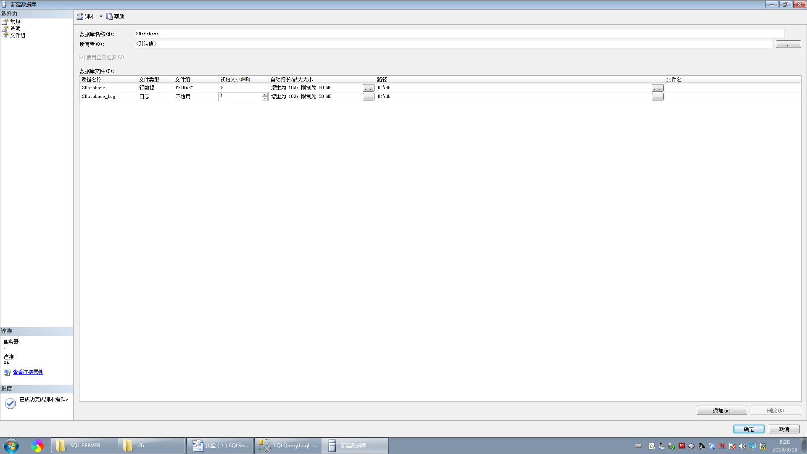
2、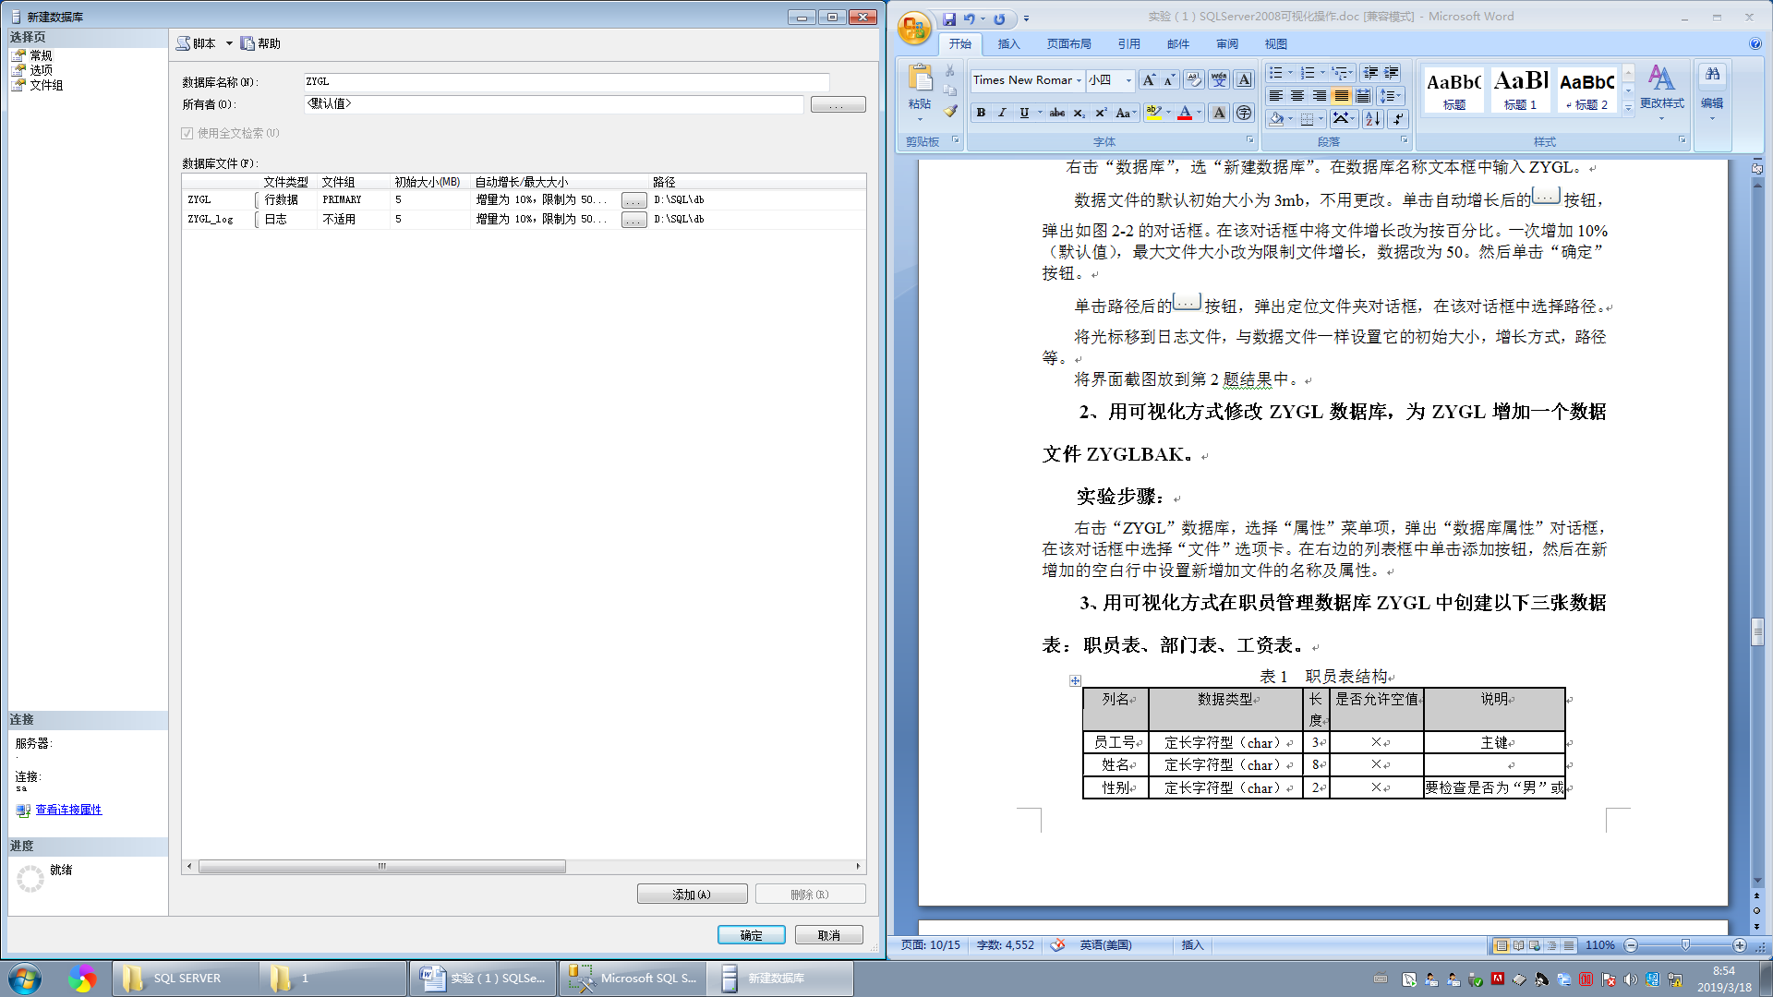
3、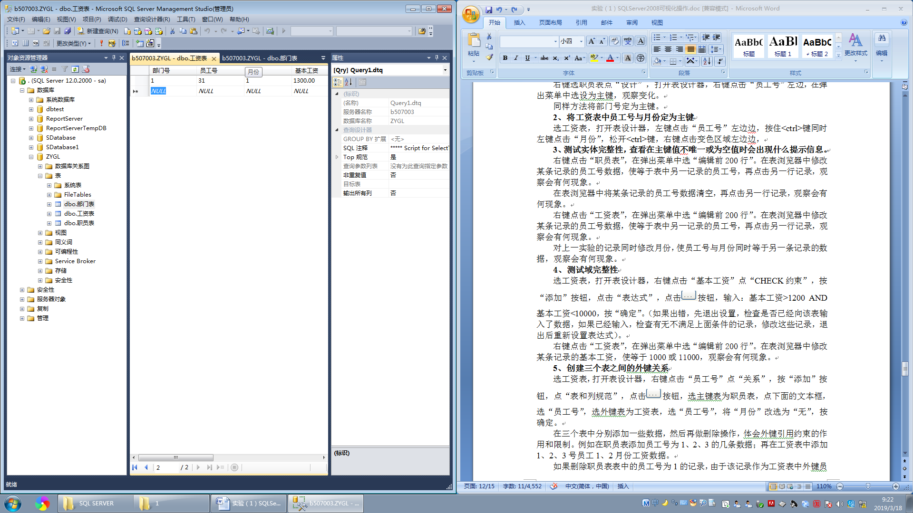
4、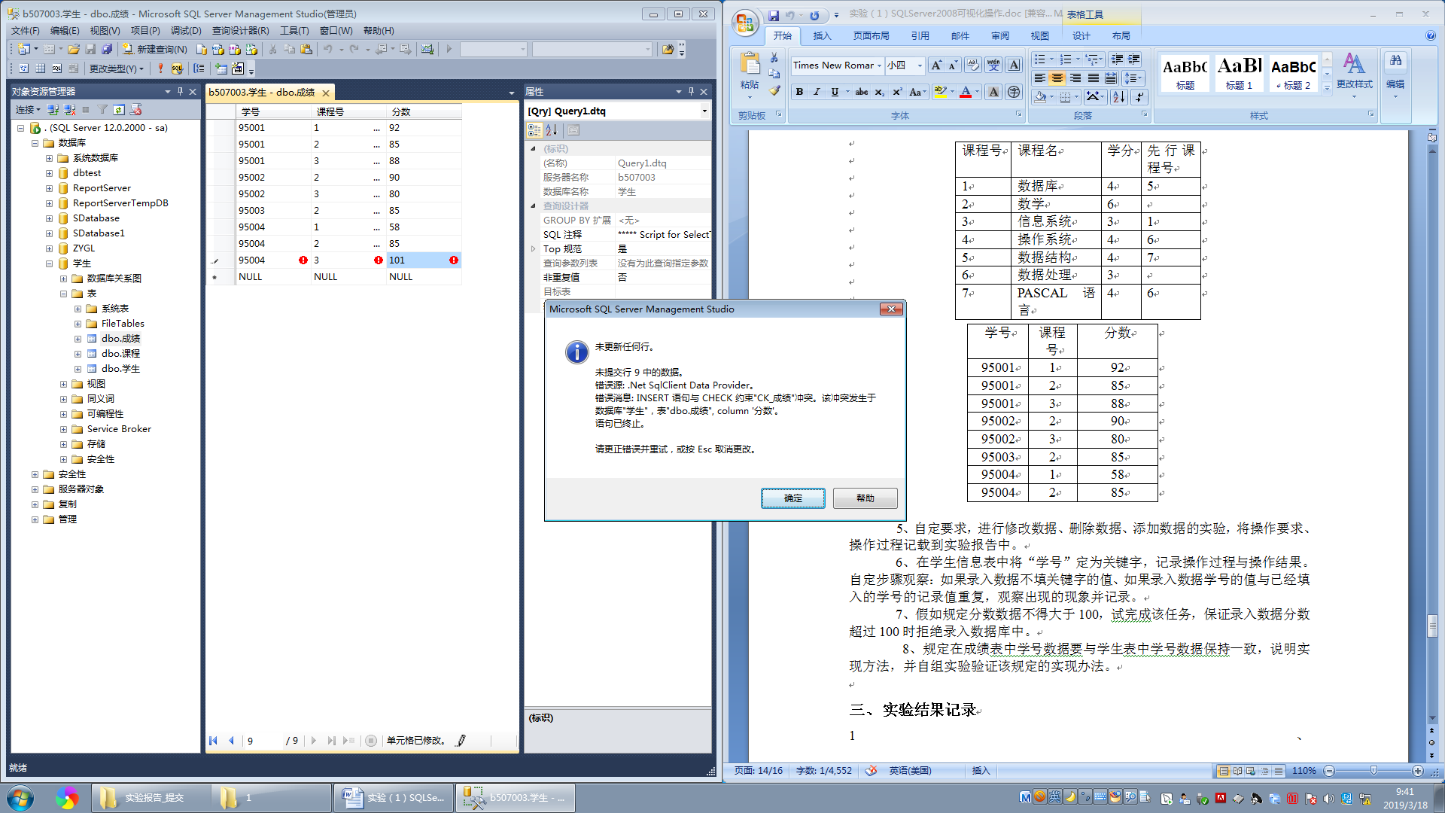
四、实验体会

